Az EU-ban 8 százalékkal több napraforgómag-termés várható
Az Oil World 56,7 millió tonna (+3 százalék) napraforgómag-termésre számít a világon a 2023/2024. gazdasági évben. A globális kibocsátás 0,5 millió tonnával múlhatja alul az 57,2 millió tonnára jelzett felhasználást, így a zárókészlet 4 és 5 millió tonna között alakulhat a 2023/2024. évi szezon végén. A Tallage szerint az Európai Unióban 4 százalékkal kisebb területről (4,9 millió hektár), 2,1 tonnás hektáronkénti termésátlaggal (+13 százalék), 8 százalékkal több, 10,1 millió tonna termés várható. Romániában változatlan (1,28 millió hektár) területről 2,3 millió tonna (+4 százalék), Bulgáriában 6,5 százalékkal kisebb területről (860 ezer hektár) – a hozam 17 százalékos csökkenése miatt – 1,7 millió tonna (–22 százalék) termés kerülhet a tárolókba. Franciaországban 2 százalékkal kisebb területről (840 ezer hektár), 26 százalékkal nagyobb termésátlaggal (2,6 tonna/hektár), 22 százalékkal több (2,2 millió tonna) olajmagot arathatnak.
Magyarországon 675 ezer hektárról 3 tonna/hektáros hozammal 2 millió tonna napraforgómagot takarítottak be a gazdák az idén (AM). Az AKI PÁIR adatai szerint a magas olajsavtartalmú napraforgómagot (HO) 135,5 ezer forint/tonnáért (–53 százalék), a nagy olajtartalmút (LO) 119,5 ezer forint/tonnáért (–53 százalék) vásárolták a feldolgozók és a kereskedők október utolsó hetében. Az ipari napraforgómag (magas olajsavas napraforgómaggal együtt) áfa és szállítási költség nélküli termelői ára átlagosan 123,7 ezer forint/tonna (–54 százalék) volt.
További információk e témában az Agrárpiaci jelentések – Gabona és ipari növények című kiadványunkban olvashatók, mely innen érhető el: 22. szám.
Sajtókapcsolat:
- +36 1 217 1011
- aki@aki.gov.hu
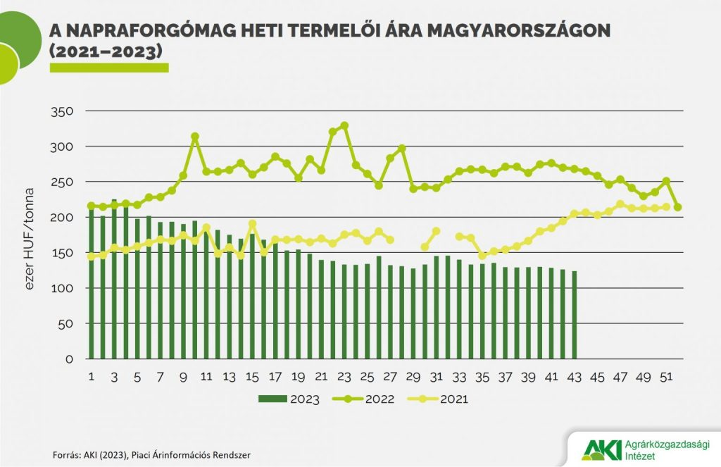 | © Agrárközgazdasági Intézet
Eredeti tartalom: Agrárközgazdasági Intézet
Továbbította: Helló Sajtó! Üzleti Sajtószolgálat
Ez a sajtóközlemény a következő linken érhető el:

